Press release

Liebherr fournit le système d’air du D328eco de Deutsche Aircraft

⸺

Paris, juin 2023 – Deutsche Aircraft GmbH a annoncé avoir choisi Liebherr pour le système d’air du D328eco™, une plateforme qui accélère la transition de l’industrie aéronautique vers un modèle peu carboné.

Liebherr-Aerospace Toulouse SAS (France) concevra, fabriquera et entretiendra le système d’air intégré du D328eco. Le système répond aux exigences d’efficacité, de poids et de performances de cet avion moderne, assure un grand confort en cabine et présente une consommation d’énergie optimisée.

« Acteur de l’industrie aéronautique de renom, Liebherr-Aerospace est le partenaire de nombreux avionneurs, mais aussi de Deutsche Aircraft avec qui une étroite collaboration s’est tissée depuis des années. Nous sommes ravis que Liebherr nous rejoigne sur le programme D328eco en tant que fournisseur du système d’air intégré et réduise ainsi davantage les délais de développement. Ce dernier contrat s’appuie sur le partenariat de confiance qui nous unit en matière de système de commande des volets et d’actionneurs de spoilers. Il renforcera encore nos relations et marquera une autre étape importante pour le programme D328eco. Seul équipementier allemand pour les avions régionaux, Deutsche Aircraft s’associe aux meilleurs fournisseurs du secteur pour disposer du turbopropulseur le plus compétitif en service. La coopération avec Liebherr s’inscrit parfaitement dans cette ambition », déclare Maximilian Fahr, Vice-Président des achats de Deutsche Aircraft.

« Outre le système de commande des volets et des spoilers, nous sommes ravis de pouvoir désormais fournir le système d’air intégré. Notre centre de compétence pour les systèmes d’air et de gestion thermique à Toulouse concevra un système d’air de dernière génération pour le D328eco », déclare Alex Vlielander, Directeur Général et Directeur Commercial, Liebherr-Aerospace & Transportation SAS.

**À propos de Deutsche Aircraft**

Bâti sur l’héritage des pionniers de l’aviation, l’avionneur allemand Deutsche Aircraft continue à concevoir des solutions innovantes pour le progrès du secteur aéronautique. L’équipe particulièrement qualifiée et passionnée d’ingénieurs internationaux et d’experts en aviation de Deutsche Aircraft développe l’avion régional le plus perfectionné du marché : le D328eco. Titulaire du certificat de type et partenaire de service pour les opérateurs D328 existants (à hélice et à réaction) dans le monde entier, la société est particulièrement bien placée pour compléter la flotte avec cet avion de nouvelle génération.

Deutsche Aircraft se fie aux technologies les plus récentes et aux meilleures pratiques pour faire du D328eco un appareil d’une fiabilité, d’une efficacité et d’une durabilité exceptionnelles. En tant que partenaire stratégique pour le développement durable du transport aérien régional, Deutsche Aircraft travaille avec des acteurs clés du secteur pour parvenir à des vols climatiquement neutres. [www.deutscheaircraft.com](http://www.deutscheaircraft.com)

À propos de Liebherr-Aerospace & Transportation

Liebherr-Aerospace & Transportation SAS, Toulouse (France) est l’une des onze Holdings de branche du Groupe Liebherr. Elle dirige et coordonne l’ensemble des activités aéronautiques et ferroviaires du Groupe.

Avec plus de soixante ans d’expérience, Liebherr-Aerospace est un fournisseur majeur de systèmes pour l’industrie aéronautique. Avec plus de cinquante ans d’expérience, Liebherr-Aerospace est un fournisseur majeur de systèmes pour l’industrie aéronautique. Ses produits pour les applications civiles et militaires couvrent les actionneurs et les systèmes de commande de vol, les trains d’atterrissage et les systèmes d’air, ainsi que les engrenages pour boîte de transmission. Ses systèmes équipent des avions commerciaux, de transport régional et d’affaires, des avions de combat, de transport et d’entraînement militaires, ainsi que sur des hélicoptères civils et militaires.

La division Aéronautique et Ferroviaire du Groupe Liebherr emploie environ 6000 salariés. Ses trois sites de production de systèmes et équipements aéronautiques sont situés à Lindenberg (Allemagne), Toulouse (France) et Guaratinguetá (Brésil). Liebherr-Aerospace réalise également ses prestations de service clients à partir de ses implantations situées, entre autres, à Saline, Michigan (USA), Seattle, Washington (USA), Laval (Canada), Hambourg (Allemagne), Dubaï (Émirats Arabes Unis), Bangalore (Inde), Singapour et Shanghai (République populaire de Chine).

À propos du Groupe Liebherr

Le Groupe Liebherr est une entreprise technologique familiale proposant une gamme de produits très diversifiée. L’entreprise figure parmi les plus grands fabricants mondiaux d’engins de construction. Elle offre également dans de nombreux autres domaines des produits et services haut de gamme axés sur les besoins des utilisateurs. Le Groupe compte aujourd'hui plus de 140 sociétés sur tous les continents. En 2022, il a employé près de 51 000 personnes et a enregistré un chiffre d'affaires consolidé de plus de 12,5 milliards d'euros. Liebherr a été fondé en 1949 à Kirchdorf an der Iller, dans le sud de l'Allemagne. Depuis, les employés ont pour objectif de convaincre leurs clients par des solutions exigeantes tout en contribuant au progrès technique.

Image

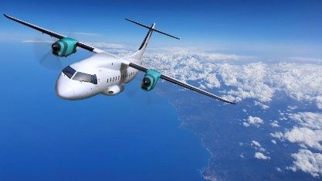  
D328eco 12-copyright-Deutsche-Aircraft.png

Le D328eco satisfait aux normes d’efficacité et de performances d’un avion moderne respectueux de l’environnement.   
– © Deutsche Aircraft   
   
 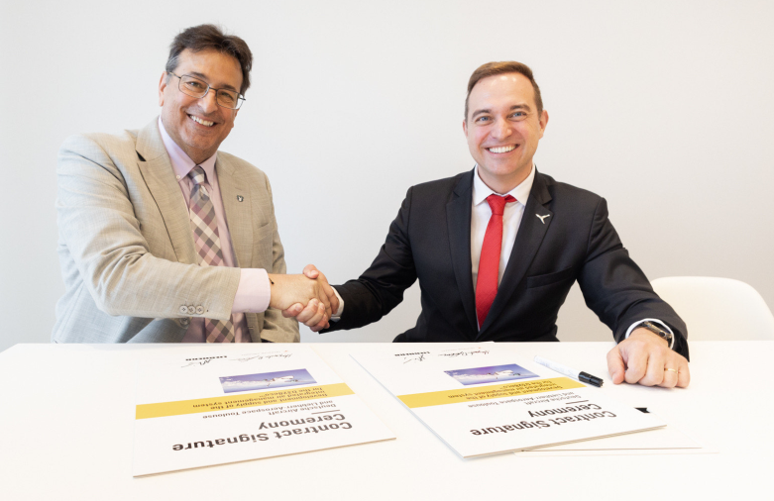  
deutsche-aircraft-liebherr-paris-air-show2023.jpg

Cérémonie de signature au chalet Liebherr pendant le Salon du Bourget avec Maximilian Fahr, Vice-Président des achats de Deutsche Aircraft (à droite) et Alex Vlielander, Directeur Général et Directeur Commercial, Liebherr-Aerospace & Transportation SAS – © Deutsche Aircraft

Contacts

Deutsche Aircraft GmbH Liebherr-Aerospace & Transportation SAS  
Christian Pürschel Ute Braam  
Responsable communication & CP Communication d'entreprise  
Téléphone : +49 8153 88 111 2359 Téléphone : +49 8381 46 4403  
Courriel : christian.puerschel@deutscheaircraft.com Courriel : ute.braam@liebherr.com

**Publié par**

Deutsche Aircraft GmbH Liebherr-Aerospace & Transportation SAS  
Wessling / Allemagne Toulouse / France  
[www.DeutscheAircraft.com](http://www.DeutscheAircraft.com) [www.liebherr.com](http://www.liebherr.com/)